**CENTRO DE EXTENSION Y PROYECCIÓN SOCIAL DE LA UNIVERSIDAD NACIONAL DE INGENIERÍA**

**[](http://images.google.com.mx/imgres?imgurl=http://cetecfia.uni.edu.pe/bibwfia/logo_uni.jpg&imgrefurl=http://cetecfia.uni.edu.pe/bibwfia/tesisuni.html&usg=__AvPQTz86_LR1ncxuGFBWBSUOLOo=&h=396&w=299&sz=41&hl=es&start=1&um=1&tbnid=WjKj-3s2zehOFM:&tbnh=124&tbnw=94&prev=/images?q=universidad+nacional+de+ingenieria&hl=es&rlz=1T4SNYO_esPE288PE288&sa=N&um=1)**

http://www.ceps.uni.edu.pe/images/LogoCeps113.png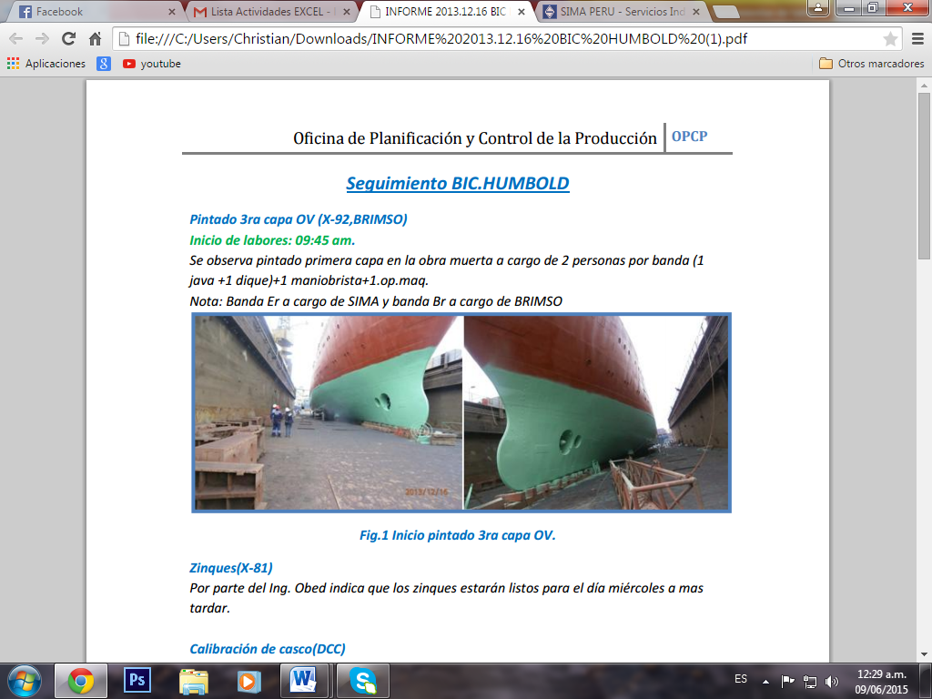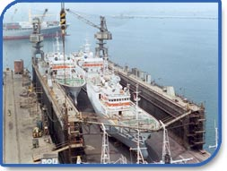

INTEGRANTES:

* ROJAS MENDOZA EMIGDIO
* LEANDRO EDUARO MORENO D.

**20 DE ENERO 2016**

|  |  |
| --- | --- |
| PROYECTO | Servicios de Mantenimiento de Pintado de Barcos Nacionales e Internacionales |

Contenido

RESUMEN 4

INTRODUCCIÓN 5

OBJETIVOS 6

CAPITULO I: EMPRESA SIMA PERÚ 7

HISTORIA 9

Misión 10

Visión 10

CAPITULO II: PROYECTO DE SERVICIOS DE MANTENIMIENTO y PINTADO DE BARCOS NACIONALES E INTERNACIONALES 11

Definición del proyecto 11

Definición del proceso del proyecto 11

CAPITULO III: DESCRIPCIÓN DE LAS ACTIVIDADES 12

LISTA DE ITOS 12

LISTA DE ACTIVIDADES 13

CAPITULO IV: DESCRIPCION DE LOS RECURSOS 21

CAPITULO V: RESOLUCION DEL PROYECTO MEDIANTE USO DEL MS. PROJECT 22

CALENDARIO LABORAL 22

EL INICIO DEL PROYECTO 23

DIAGRAMA DE GANTT 26

RECURSOS 31

ESTADISTICA DEL PROYECTO 32

TABLA DE COSTOS DEL PROYECTO 32

CUADRO DE USO DE TAREAS 34

INFORME DE FLUJO DE CAJA 37

CONCLUSIONES 38

ANEXOS 39

# RESUMEN

Nuestro Proyecto consiste en una empresa de Servicios de Mantenimiento de Pintado de Barcos Nacionales e Internacionales; ya que el Puerto del Callao - Perú representa uno de los puertos más importantes de Sudamérica para la exportación e importación; y cada vez sigue creciendo.

Para nuestro proyecto nos guiamos de los costos de la empresa SIMA PERÚ (Servicios Industriales de la Marina); ya que la empresa ofrece este servicio a través Tercerización de Servicios; es decir contratan para que se realice el pintado en sus instalaciones; ya que ellos tienen lugares amplios para Barcos de esloras mayores; otra empresa que brinda este servicio es, Construcciones A. Maggiolo SA. Estas dos empresas ofrecen estos servicios a barcos de mayores esloras de 60 metros a más y las demás empresas solo a barcos de menores esloras como veleros, yates, etc. En este caso nuestra empresa de Servicios de Pintado sería un éxito; ya que la demanda de este servicio en el mercado es mayor.

En la empresa SIMA PERÚ tiene capacidad de espacio pero lo que no posee es a veces de mano de obra o de máquinas, ya que cuentan con otros proyectos grandes y otros servicios que solicita el Cliente como reparaciones; es por ello que requieren contratar empresas para que hagan la hidrolizada, arenada y pintada.

Nuestro proyecto de Servicio de Pintado ofrecería un costo menor, con tiempos óptimos y mano de obra eficiente a la empresa SIMA PERÚ.

# 

# INTRODUCCIÓN

La demanda de mantenimientos de barcos en el Perú ha ido incrementando; aún más con las inversiones y la tecnología hacen que el puerto del Callao se vuelva más atractivo para las empresas extranjeras, es por ello; que el puerto marítimo del Callao es el más importante del Perú y es el más grande de la costa del Pacífico sudamericano.

En toda empresa u organización su objetivo es brindar un buen servicio, optimizando costos y tiempos; es por ello que nuestro proyecto tendrá el objetivo de cubrir esta necesidad, buscando la forma correcta de realizar nuestras actividades para no tener tiempos ocios y poder atender con mayor eficacia a los demás Clientes.

Con la experiencia en este servicio de SIMA PERÚ, obtendremos nuestros tiempos y costos para determinar los resultados óptimos y poder ofrecer a esta empresa una mejor manera de realizar sus actividades

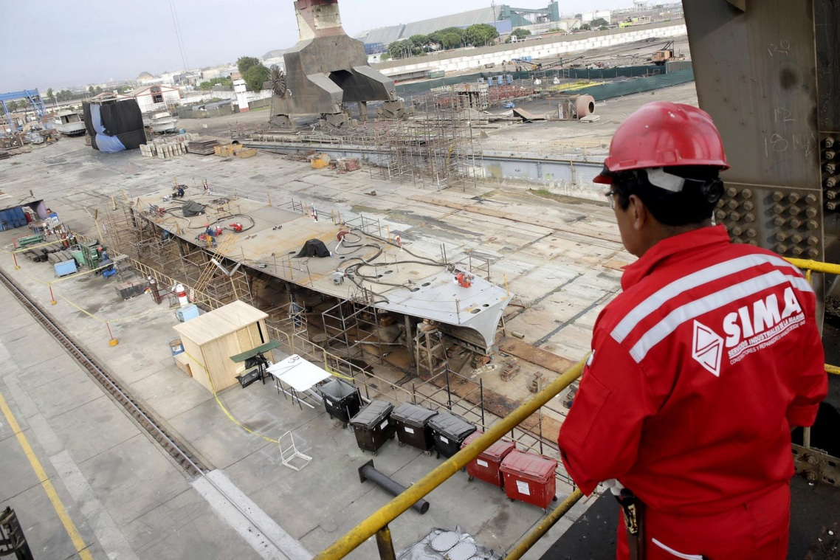

# OBJETIVOS

* Implementación de Servicios de pintado acorde a la demanda de mercado para la empresa.
* Optimizar los tiempos y costos del Servicio de Pintado.
* Brindar el mejor servicio con un trabajo de calidad.
* Aplicar el conocimiento del Uso de la Herramienta Informática de MS Project.

# CAPITULO I: EMPRESA SIMA PERÚ

Somos una empresa estatal de derecho privado que opera de acuerdo a la política del Ministerio de Defensa, de la Comandancia General de la Marina y del Fondo Nacional de Financiamiento de la Actividad Empresarial del Estado (FONAFE). Contamos con tres centros de operación, ubicados estratégicamente en puertos marítimos y fluviales del Perú.

Nuestra misión es efectuar el mantenimiento, modernización, diseño y construcción de las unidades de la Marina de Guerra del Perú y complementariamente ejecutar proyectos relacionados con la industria naval y metal mecánica para el sector estatal y privado, dentro de los más exigentes estándares de calidad, con el fin de contribuir a la Defensa Nacional y al desarrollo socio-económico y tecnológico del país.

Los Servicios Industriales de la Marina S.A., conocido como SIMA, fueron creados el año 1950, continuando con las actividades de la antigua Factoría Naval de Bellavista fundada en 1845. Progresivamente, fue ampliando su capacidad operativa, primero hacia la construcción naval siendo pionera de esta actividad en la región y luego dedicándose a la fabricación de grandes estructuras metal mecánicas.

Atendemos a la Marina de Guerra del Perú y a clientes particulares nacionales y extranjeros, a través de una amplia gama de productos. A la fecha, registramos la construcción de más de un millar de embarcaciones entre las que destacan buques de alto bordo de diversos tipos y tamaño, buques de guerra, pesqueros, remolcadores de alta mar, embarcaciones fluviales, entre otros, así como centenares de estructuras metálicas entre puentes carreteros y peatonales, equipos hidromecánicos, estructuras ferroviarias y portuarias, cumpliendo con nuestro compromiso de la mejora continua en los procesos, recibiendo por ello el reconocimiento de nuestros clientes.

Los productos y servicios que ofrecemos al mercado nacional tienen destino de exportación, aprovechando debidamente las ventajas geográficas de nuestros Centros de Operación ubicados en el Callao, principal puerto marítimo del Pacífico Sur, en Chimbote, importante puerto pesquero ubicado en la costa norte del país y en Iquitos, a orillas del río Amazonas. Dichos centros cuentan con amplias instalaciones que incluyen gradas de construcción, diques de reparación, varaderos, muelles y parqueaderos, así como talleres debidamente equipados que nos permiten atender de manera eficiente y oportuna los requerimientos de una gran cantidad de clientes.

En la actualidad, SIMA es una de las principales empresas de la región en el ámbito de la industria naval y metal mecánica, siendo sus trabajadores la principal razón de ese logro y el activo más valioso que le permite situarse como una empresa de vanguardia. Empleamos a más de 2 mil personas, entre ingenieros y personal técnico de amplia experiencia, con la capacidad suficiente de responder a las situaciones más complicadas, planteando de inmediato soluciones innovadoras.

Para cumplir sus objetivo cuenta con la Trinorma ISO 9001 (Calidad de los Productos), OHSAS 18001 (Seguridad y Salud), e ISO 14001 (Protección al Medio Ambiente), garantizando con ello la efectividad de sus operaciones.

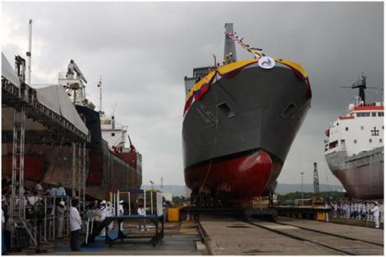

## HISTORIA

Con el fin de proporcionar una visión de los orígenes y trayectoria de la Industria Naval en la historia republicana del Perú, la misma que ha sido liderada por nuestra Marina de Guerra, a continuación, se incluye una síntesis de las actividades de las construcciones y reparaciones navales en el país, desde la llegada del primer buque de guerra a vapor a nuestras costas a mediados del siglo XIX, hasta las actividades que realiza actualmente el SIMA.

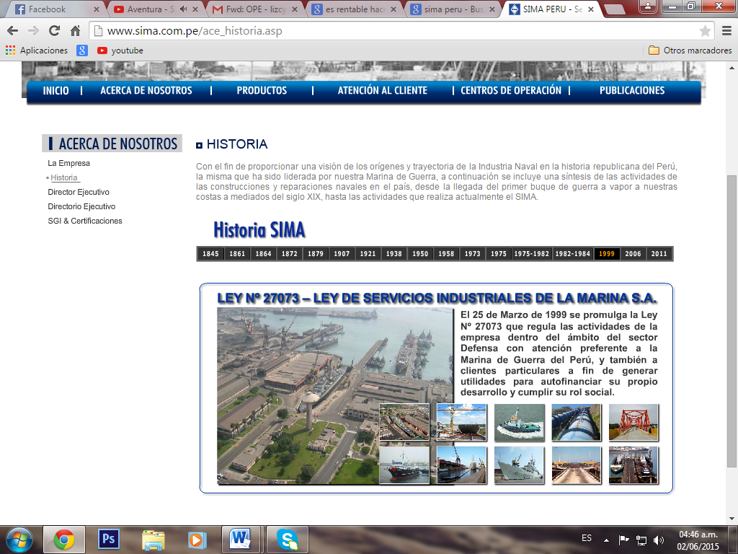

## Misión

Los Servicios Industriales de la Marina S.A. SIMA-PERU S.A. principal Astillero del Perú, efectúa el mantenimiento, modernización y construcción de las Unidades de la Marina de Guerra del Perú, y ejecuta proyectos relacionados con la Industria Naval y Metal Mecánica para el sector estatal y privado, nacional y extranjero; dentro de los más exigentes estándares de calidad, con el fin de contribuir a la defensa y el desarrollo socio-económico y tecnológico del país.

## Visión

Ser reconocido como el mejor Astillero Naval en Latinoamérica, orgullo de la industria Peruana.

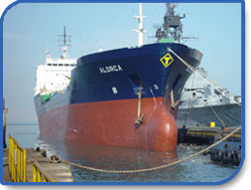

# CAPITULO II: PROYECTO DE SERVICIOS DE MANTENIMIENTO y PINTADO DE BARCOS NACIONALES E INTERNACIONALES

## Definición del proyecto

El nombre del Proyecto:

**SERVICIOS DE MANTENIMIENTO y PINTADO DE BARCOS NACIONALES E INTENACIONALES**.

**El proyecto se centra** en cubrir la demanda de **Hidrolavado, Arenado y Pintado** de los cascos de los barcos, tomando como referencia el caso particular de la la empresa SIMA PERÚ S.A, optimizando costos, recursos, tiempos y con un servicio de calidad.

## Definición del proceso del proyecto

Ante todo cabe destacar que los barcos tiene diferentes tamaños se trabajará con el área total que cubre al casco, en este caso trabajaremos con un área de 1570 m2.

Los procesos (Fases) que tendrá el proyecto serán los siguientes:

# CAPITULO III: DESCRIPCIÓN DE LAS ACTIVIDADES

## LISTA DE ITOS

|  |  |
| --- | --- |
| **EDT** | **ITO** |
| 1 | inicio del Proyecto |
| 2.1 | Inicio de Ingreso del barco |
| 2.9 | Fin de Ingreso del barco |
| 3.1 | Inicio de Hidrolavado |
| 3.3.1 | Inicio de Hidrolavado Obra Viva |
| 3.3.5 | Fin de Hidrolavado Obra Viva |
| 3.4.1 | Inicio de Hidrolavado Obra Muerta |
| 3.4.5 | Fin de Hidrolavado Obra Muerta |
| 3.7 | Fin de Hidrolavado |
| 4.1 | Inicio de Arenado |
| 4.9 | Fin de Arenado |
| 5.1 | Inicio del Pintado |
| 5.17 | Fin de Pintado |
| 6.1 | inicio de la salida del barco |
| 6.6 | Desinstalar la cama |
| 6.7 | Fin de Salida del barco |
| 7 | Fin de Proyecto |

## LISTA DE ACTIVIDADES

**1 FASE: INGRESO DEL BARCO**

**1.1 Coordinar detalles de procedimientos a realizar**

En esta actividad los ingenieros a cargo del proyecto, tiene que coordinar los detalles del trabajo; es decir como designaran al personal de manera que optimicen los tiempos a través de estrategias.

**1.2 Confeccionar Cama de Varado Normal**

Confeccionar cama de varado, es colocar bloques de maderas u otro material a lo largo del tamaño del barco, en donde estará ubicado para realizar las actividades de hidrolavado, pintado y arenado.

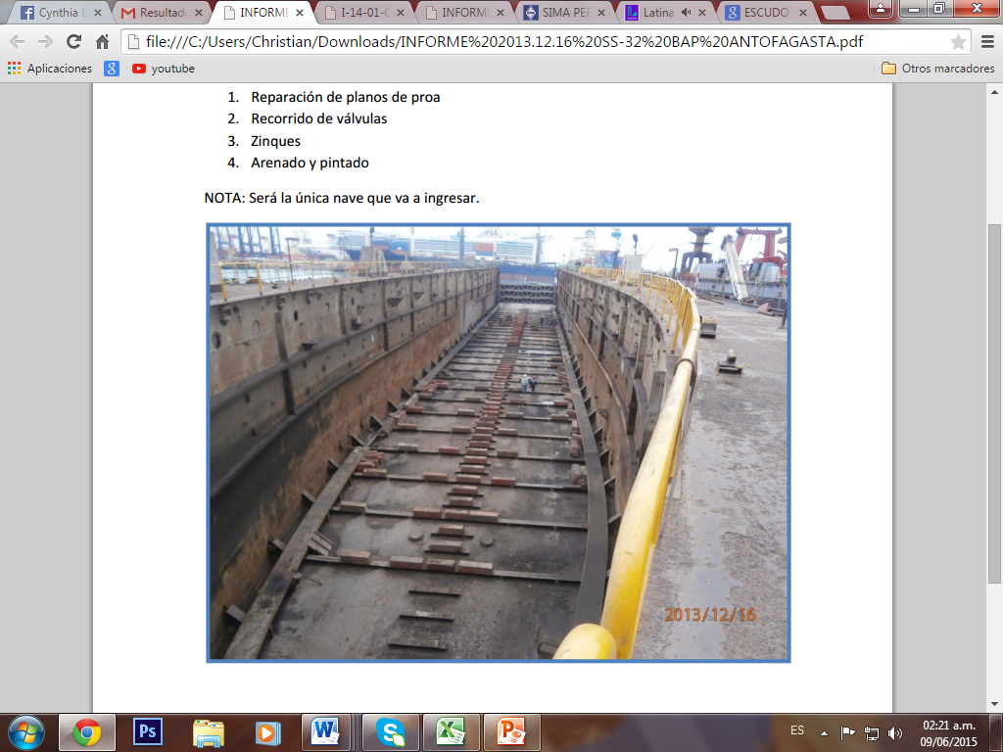

*Fig. 1 Instalación de cama de varado en Dique*

**1.3 Inspeccionar Cama de Varado Normal**

Los mismos operarios que realizan la confección de cama de varado inspeccionan que todo este separado y medido correctamente antes de que el barco se instale sobre ello.

**1.4 Abrir Compuerta**

En esta actividad se abre lentamente la compuerta del Dique para que el agua del mar; y así pueda ingresar el barco al dique.

**1.5 Ingresar barco a dique**

En esta actividad el barco entra al dique y será colocado encima de las camas.

**1.6 Expulsar agua del dique**

Una vez que el barco está colocado se expulsa el agua de mar.

**1.7 Inspeccionar el estado del barco**

Después de expulsar el agua tenemos que verificar si el barco está bien ubicado o si no hay otro inconveniente.

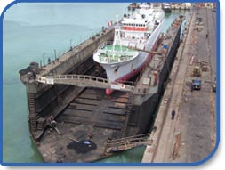

*Fig. 2 Ingreso de barco en el Dique*

**2 FASE DE HIDROLAVADO**

**2.1 Limpiar el Plan de Dique (incrustaciones)**

En esta actividad se limpia el área del dique porque el barco llega con muchas incrustaciones, malaguas u otros desperdicios del mar.

**3.2 HIDROLAVADO OBRA VIVA**

**3.2.1 Trasladar e Instalar equipos del taller a la Zona de Trabajo**

En la actividad del hidrolavado se colocaran las máquinas de hidrolavado en el área de trabajo y colocaran las mangueras

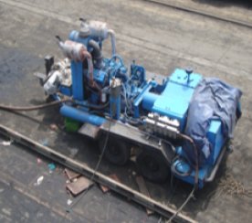

*Fig. 3 Máquina de hidrolavar*

**3.2.2 Hidrolavar y limpiar Obra Viva con Agua a Baja Presión (3000 PSI)**

En esta actividad se empieza a lavar el barco en zona de obra viva que es la parte inferior del barco y por ende; la presión con la que el agua sale de la manguera es de 3000 PSI.

**3.2.3 Desinstalar y trasladar Equipo de la Zona de Trabajo al Taller**

Una vez terminado el lavado o la hora de trabajo del operario se retiran los equipos de la zona de trabajo.

**3.3 HIDROLAVADO OBRA MUERTA**

**3.3.1 Trasladar e Instalar equipos del taller a la Zona de Trabajo**

En la actividad del hidrolavado se colocaran las máquinas de hidrolavado en el área de trabajo y colocaran las mangueras

**3.3.2 HIDROLAVADO LIMPIEZA DE Obra Muerta CON AGUA A BAJA PRESION (3000 PSI)**

En esta actividad se empieza a lavar el barco en zona de obra muerta que es la parte superior del barco y por ende; la presión con la que el agua sale de la manguera es de 3000 PSI y se utilizarán las grúas para poder alcanzar la altura del barco.

**3.3.3 Desinstalar y trasladar Equipo de la Zona de Trabajo al Taller**

Una vez terminado el lavado o la hora de trabajo del operario se retiran los equipos de la zona de trabajo.

**3.4 Controlar Calidad de Fase**

Se hace una Verificación rápida del barco porque después vendría la actividad del arenado.

**3.5 Limpiar el Plan de Dique (incrustaciones)**

Después del hidrolavado se realiza una limpieza del dique ya que cuando se termina de hidrolavar, caen incrustación u otros desechos que estaban pegadas al barco.

**4** **FASE ARENADO**

**4.1 Trasladar e Instalar equipos del taller a la Zona de Trabajo**

En la actividad del arenado se colocaran las máquinas en el área de trabajo.

**4.2 Suministrar Escoria de Cobre a Zona de Trabajo**

En esta actividad un operario traerá la escoria para que puedan empezar el arenado.

**4.3 ARENADO DE LA OBRA VIVA SA-1, AREA 315 M2 AL 100%**

En esta actividad consiste en propulsar a alta presión las granallas, en la zona inferior del barco con fuerza abrasiva, contra una superficie a alta presión para alisar la superficie o la rugosidad de la superficie o eliminar materiales contaminantes de la superficie.

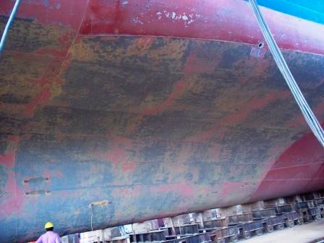

*Fig. 4 Arenado*

**4.4 ARENADO DE LA OBRA MUERTA SA-1, AREA 62 M2 AL 100%**

En esta actividad consiste en propulsar a alta presión las granallas, en la zona superior del barco con fuerza abrasiva, contra una superficie a alta presión para alisar la superficie o la rugosidad de la superficie o eliminar materiales contaminantes de la superficie.

**4.5 Desinstalar y trasladar Equipo de la Zona de Trabajo al Taller**

Una vez terminado el arenado o la hora de trabajo del operario se retiran los equipos de la zona de trabajo.

**4.6 Limpiar la Escoria de Cobre a Zona de Trabajo**

Una vez terminado el arenado, en la parte inferior del dique se quedan partículas de escoria de cobre que tienen que limpiarlas porque es peligroso.

**4.7 Controlar Calidad de Fase**

En esta actividad se verifica que no haya quedado alguna imperfección de pintura.

**5 FASE PINTADO**

**5.1 Trasladar e Instalar equipos del taller a la Zona de Trabajo**

En la actividad del pintado se colocaran las máquinas y pinturas en el área de trabajo.

**5.2 Pintar PRIMERA CAPA OBRA VIVA**

El pintado de primera capa en la zona inferior del barco (obra viva) se realiza en una sola pasada.

**5.3 PINTADO PRIMERA CAPA OBRA MUERTA**

El pintado de primera capa en la zona superior del barco (obra superior) se realiza en una sola pasada.

**5.4 Controlar Calidad de Capa**

Se realiza un control de calidad, ya que se tiene que verificar hasta la temperatura del medio ambiente para pintar; por ejm. si el clima esta húmedo se tiene que esperar a una cierta temperatura para pintar para que esta pueda cumplir con los estándares requeridos.

**5.5 PINTADO SEGUNDA CAPA OBRA VIVA**

El pintado de segunda capa en la zona inferior del barco (obra viva) se realiza la segunda pasada; es decir ya van dos veces que se pinta en la misma superficie.

**5.6 PINTADO SEGUNDA CAPA OBRA MUERTA**

El pintado de segunda capa en la zona superior del barco (obra muerta) se realiza la segunda pasada; es decir ya van dos veces que se pinta en la misma superficie.

**5.7 Controlar Calidad de Capa**

Se realiza un control de calidad, ya que se tiene que verificar hasta la temperatura del medio ambiente para pintar; por ejm. si el clima esta húmedo se tiene que esperar a una cierta temperatura para pintar para que esta pueda cumplir con los estándares requeridos.

**5.8 PINTADO TERCERA CAPA OBRA VIVA**

El pintado de tercera capa en la zona inferior del barco (obra viva) se realiza la tercera pasada; es decir ya van tres veces que se pinta en la misma superficie.

**5.9 PINTADO TERCERA CAPA OBRA MUERTA**

El pintado de tercera capa en la zona superior del barco (obra muerta) se realiza la tercera pasada; es decir ya van tres veces que se pinta en la misma superficie.

**5.10 Controlar Calidad de Capa**

Se realiza un control de calidad, ya que se tiene que verificar hasta la temperatura del medio ambiente para pintar; por ejm. si el clima esta húmedo se tiene que esperar a una cierta temperatura para pintar para que esta pueda cumplir con los estándares requeridos.

**5.11 PINTADO CUARTA CAPA OBRA VIVA**

El pintado de cuarta capa y última en la zona inferior del barco (obra viva) se realiza la cuarta pasada de pintura.

**5.12 PINTADO CUARTA CAPA OBRA MUERTA**

El pintado de cuarta capa y última en la zona superior del barco (obra muerta) se realiza la cuarta pasada de pintura.

**5.13 PINTADO DE NUMEROS DE CALADO**

En esta actividad se realiza un pintado de números en la parte superior del barco.

**5.14 Desinstalar y trasladar Equipo de la Zona de Trabajo al Taller**

Se retiran los equipos una vez que se haya terminado de pintar, o cuando se haya terminado su horario de trabajo.

**5.15 Controlar Calidad de Fase**

Una vez se haya terminado la cuarta capa de pintura se pasa hacer un control de calidad final.

**6 FASE SALIDA DEL BARCO**

**6.1 Inspeccionar el Área**

Se verifica que todo este despejado para su salida del dique.

**6.2 Bombear agua**

En esta actividad se ingresa el agua lentamente.

**6.3 Maniobrar salida del Buque**

En esta actividad se dirige la salida del barco hacia el mar.

**6.4 Expulsar agua del dique**

Una vez que el barco haya salido del dique se expulsa el agua para que eldique pueda ser utilizado para otros servicios.

**6.5 Desinstalar la cama**

En esta actividad desmontaremos las maderas del dique.

# CAPITULO IV: DESCRIPCION DE LOS RECURSOS

|  |  |  |  |  |  |  |  |
| --- | --- | --- | --- | --- | --- | --- | --- |
| **Nombre del recurso** | **Tipo** | **Etiqueta de material** | **Iniciales** | **Grupo** | **Capacidad máxima** | **Tasa estándar** | **Tasa horas extra** |
| Sup.Gabriel | Trabajo |  | S | Supervisor | 100% | S/. 12.00/hora | S/. 15.00/hora |
| Ing. David | Trabajo |  | I | Ingeniero | 100% | S/. 15.00/hora | S/. 20.00/hora |
| Ing. Manuel | Trabajo |  | I | Ingeniero | 100% | S/. 15.00/hora | S/. 20.00/hora |
| Ing. José | Trabajo |  | I | Ingeniero | 100% | S/. 15.00/hora | S/. 20.00/hora |
| Oper.Juan | Trabajo |  | O | Operario | 100% | S/. 10.00/hora | S/. 15.00/hora |
| Oper.Marcos | Trabajo |  | O | Operario | 100% | S/. 10.00/hora | S/. 15.00/hora |
| Oper.Damian | Trabajo |  | O | Operario | 100% | S/. 10.00/hora | S/. 15.00/hora |
| Oper.Hernan | Trabajo |  | O | Operario | 100% | S/. 10.00/hora | S/. 15.00/hora |
| Pint. Esteban | Trabajo |  | P | Pintor | 100% | S/. 10.00/hora | S/. 15.00/hora |
| Pint. Alex | Trabajo |  | P | Pintor | 100% | S/. 10.00/hora | S/. 15.00/hora |
| Pint. Gustavo | Trabajo |  | P | Pintor | 100% | S/. 10.00/hora | S/. 15.00/hora |
| Pint.Leonardo | Trabajo |  | P | Pintor | 100% | S/. 10.00/hora | S/. 15.00/hora |
| Maniob.Carlos | Trabajo |  | M | Maniobrista | 100% | S/. 10.00/hora | S/. 15.00/hora |
| Maniob.Angel | Trabajo |  | M | Maniobrista | 100% | S/. 10.00/hora | S/. 15.00/hora |
| Hidrolavadora | Trabajo |  | H | Maquinaria | 400% | S/. 70.00/hora | S/. 0.00/hora |
| Arenadora | Trabajo |  | A | Maquinaria | 400% | S/. 90.00/hora | S/. 0.00/hora |
| Compresora | Trabajo |  | C | Maquinaria | 400% | S/. 80.00/hora | S/. 0.00/hora |
| Pintura-Jet62 | Material | Galón | PJ62 |  |  | S/. 60.00 |  |
| Pintura-Jet72-V | Material | Galón | PJ72-V |  |  | S/. 65.00 |  |
| Pintura-Jet72-G | Material | Galón | PJ72-G |  |  | S/. 65.50 |  |
| Pintura-Pacific-Jet | Material | Galón | PPJ |  |  | S/. 60.00 |  |
| Granallas de Zinc | Material | Tonelada | G |  |  | S/. 130.00 |  |
| Agua | Material | m3 | H2O |  |  | S/. 2.50 |  |

# CAPITULO V: RESOLUCION DEL PROYECTO MEDIANTE USO DEL MS. PROJECT

## CALENDARIO LABORAL

Para comenzar el proyecto se determinara el calendario con las fechas laborables y no laborables ya sean por feriados o por alguna otra actividad o hecho por ejemplo el aniversario de la empresa. También se definen las horas de trabajo diarios.

Para nuestro caso el horario de trabajo es el siguiente:

Lunes a Viernes de 07:30 am a 12:00 pm, luego un intermedio de 1 hora, retornan a la empresa a la 01:00 pm a las 04:30 pm

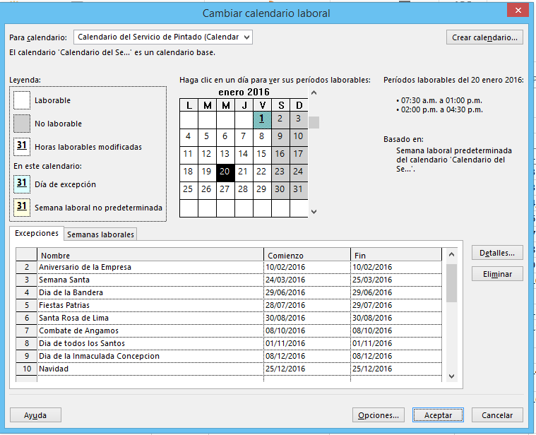

## EL INICIO DEL PROYECTO

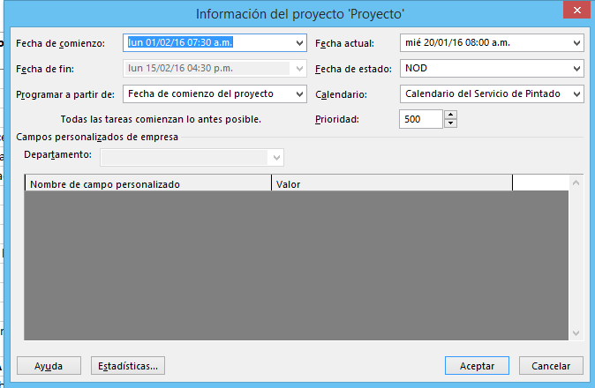

**TAREAS DEL PROYECTO**

|  |  |  |  |  |  |
| --- | --- | --- | --- | --- | --- |
| EDT | **Nombre de tarea** | **Duración** | **Comienzo** | **Fin** | **Predecesoras** |
| **0** | **PROYECTO: SERVICIO DE MANTENIMIENTO Y PINTANDO DE BARCOS NACIONALES E INTERNACIONALES** | **10 días** | **lun 01/02/16 07:30 a.m.** | **lun 15/02/16 04:30 p.m.** |  |
| 1 | *inicio del Proyecto* | 0 días | lun 01/02/16 07:30 a.m. | lun 01/02/16 07:30 a.m. |  |
| **2** | **INGRESO DEL BARCO** | **1 día** | **lun 01/02/16 07:30 a.m.** | **lun 01/02/16 04:30 p.m.** |  |
| 2.1 | *Inicio de Ingreso del barco* | 0 días | lun 01/02/16 07:30 a.m. | lun 01/02/16 07:30 a.m. | 1 |
| 2.2 | Coordinar detalles de procedimientos a realizar | 2.5 horas | lun 01/02/16 07:30 a.m. | lun 01/02/16 10:00 a.m. | 3 |
| 2.3 | Confeccionar Cama de Varado Normal | 1.5 horas | lun 01/02/16 07:30 a.m. | lun 01/02/16 09:00 a.m. | 3 |
| 2.4 | Inspeccionar Cama de Varado Normal | 1 hora | lun 01/02/16 10:00 a.m. | lun 01/02/16 11:00 a.m. | 4,5 |
| 2.5 | Abrir Compuerta | 1.5 horas | lun 01/02/16 11:00 a.m. | lun 01/02/16 12:30 p.m. | 6 |
| 2.6 | Ingresar barco a dique | 1 hora | lun 01/02/16 12:30 p.m. | lun 01/02/16 02:30 p.m. | 7 |
| 2.7 | Expulsar agua del dique | 1 hora | lun 01/02/16 02:30 p.m. | lun 01/02/16 03:30 p.m. | 8 |
| 2.8 | Inspeccionar el estado del barco | 1 hora | lun 01/02/16 03:30 p.m. | lun 01/02/16 04:30 p.m. | 9 |
| 2.9 | *Fin de Ingreso del barco* | 0 días | lun 01/02/16 04:30 p.m. | lun 01/02/16 04:30 p.m. | 10 |
| **3** | **HIDROLAVADO** | **1.44 días** | **lun 01/02/16 04:30 p.m.** | **mié 03/02/16 11:00 a.m.** |  |
| 3.1 | *Inicio de Hidrolavado* | 0 días | lun 01/02/16 04:30 p.m. | lun 01/02/16 04:30 p.m. | 11 |
| 3.2 | Limpiar el Plan de Dique (incrustaciones) | 1 hora | mar 02/02/16 07:30 a.m. | mar 02/02/16 08:30 a.m. | 13 |
| **3.3** | **HIDROLAVADO OBRA VIVA** | **1 día** | **mar 02/02/16 08:30 a.m.** | **mié 03/02/16 08:30 a.m.** |  |
| 3.3.1 | *Inicio de Hidrolavado Obra Viva* | 0 días | mar 02/02/16 08:30 a.m. | mar 02/02/16 08:30 a.m. | 14 |
| 3.3.2 | Trasladar e Instalar equipos del taller a la Zona de Trabajo | 1 hora | mar 02/02/16 09:30 a.m. | mar 02/02/16 10:30 a.m. | 16 |
| 3.3.3 | Hidrolavar y limpiar Obra Viva con Agua a Baja Presión (3000 PSI) | 2 horas | mar 02/02/16 02:30 p.m. | mar 02/02/16 04:30 p.m. | 17 |
| 3.3.4 | Desinstalar y trasladar Equipo de la Zona de Trabajo al Taller | 1 hora | mié 03/02/16 07:30 a.m. | mié 03/02/16 08:30 a.m. | 18 |
| 3.3.5 | *Fin de Hidrolavado Obra Viva* | 0 días | mié 03/02/16 08:30 a.m. | mié 03/02/16 08:30 a.m. | 19 |
| **3.4** | **HIDROLAVADO OBRA MUERTA** | **1 día** | **mar 02/02/16 08:30 a.m.** | **mié 03/02/16 08:30 a.m.** |  |
| 3.4.1 | *Inicio de Hidrolavado Obra Muerta* | 0 días | mar 02/02/16 08:30 a.m. | mar 02/02/16 08:30 a.m. | 14 |
| 3.4.2 | Trasladar e Instalar equipos del taller a la Zona de Trabajo | 1 hora | mar 02/02/16 08:30 a.m. | mar 02/02/16 09:30 a.m. | 22 |
| 3.4.3 | HIDROLAVADO LIMPIEZA DE Obra Muerta CON AGUA A BAJA PRESION (3000 PSI) | 3 horas | mar 02/02/16 10:30 a.m. | mar 02/02/16 02:30 p.m. | 23 |
| 3.4.4 | Desinstalar y trasladar Equipo de la Zona de Trabajo al Taller | 1 hora | mié 03/02/16 07:30 a.m. | mié 03/02/16 08:30 a.m. | 24 |
| 3.4.5 | *Fin de Hidrolavado Obra Muerta* | 0 días | mié 03/02/16 08:30 a.m. | mié 03/02/16 08:30 a.m. | 25 |
| 3.5 | Controlar Calidad de Fase | 0.5 horas | mié 03/02/16 08:30 a.m. | mié 03/02/16 09:00 a.m. | 20,26 |
| 3.6 | Limpiar el Plan de Dique (incrustaciones) | 2 horas | mié 03/02/16 09:00 a.m. | mié 03/02/16 11:00 a.m. | 27 |
| 3.7 | *Fin de Hidrolavado* | 0 días | mié 03/02/16 11:00 a.m. | mié 03/02/16 11:00 a.m. | 28 |
| **4** | **ARENADO** | **2.44 días** | **mié 03/02/16 11:00 a.m.** | **vie 05/02/16 03:30 p.m.** |  |
| 4.1 | Inicio de Arenado | 0 días | mié 03/02/16 11:00 a.m. | mié 03/02/16 11:00 a.m. | 29 |
| 4.2 | Trasladar e Instalar equipos del taller a la Zona de Trabajo | 1 hora | mié 03/02/16 11:00 a.m. | mié 03/02/16 12:00 p.m. | 31 |
| 4.3 | Suministrar Escoria de Cobre a Zona de Trabajo | 0.5 horas | mié 03/02/16 12:00 p.m. | mié 03/02/16 12:30 p.m. | 32 |
| 4.4 | ARENADO DE LA OBRA VIVA SA-1, AREA 315 M2 AL 100% | 9 horas | mié 03/02/16 12:30 p.m. | jue 04/02/16 02:30 p.m. | 32,33 |
| 4.5 | ARENADO DE LA OBRA MUERTA SA-1, AREA 62 M2 AL 100% | 5 horas | jue 04/02/16 02:30 p.m. | vie 05/02/16 10:30 a.m. | 34 |
| 4.6 | Desinstalar y trasladar Equipo de la Zona de Trabajo al Taller | 1 hora | vie 05/02/16 10:30 a.m. | vie 05/02/16 11:30 a.m. | 35 |
| 4.7 | Limpiar la Escoria de Cobre a Zona de Trabajo | 1.5 horas | vie 05/02/16 11:30 a.m. | vie 05/02/16 01:00 p.m. | 36 |
| 4.8 | Controlar Calidad de Fase | 1.5 horas | vie 05/02/16 02:00 p.m. | vie 05/02/16 03:30 p.m. | 37 |
| 4.9 | *Fin de Arenado* | 0 días | vie 05/02/16 03:30 p.m. | vie 05/02/16 03:30 p.m. | 38 |
| **5** | **PINTADO** | **4.38 días** | **vie 05/02/16 03:30 p.m.** | **lun 15/02/16 09:30 a.m.** |  |
| 5.1 | *Inicio del Pintado* | 0 días | vie 05/02/16 03:30 p.m. | vie 05/02/16 03:30 p.m. | 39 |
| 5.2 | Trasladar e Instalar equipos del taller a la Zona de Trabajo | 1 hora | vie 05/02/16 03:30 p.m. | vie 05/02/16 04:30 p.m. | 41 |
| 5.3 | Pintar PRIMERA CAPA OBRA VIVA | 4.5 horas | lun 08/02/16 02:30 p.m. | mar 09/02/16 10:00 a.m. | 42 |
| 5.4 | PINTADO PRIMERA CAPA OBRA MUERTA | 6 horas | lun 08/02/16 07:30 a.m. | lun 08/02/16 02:30 p.m. | 42 |
| 5.5 | Controlar Calidad de Capa | 1 hora | mar 09/02/16 10:00 a.m. | mar 09/02/16 11:00 a.m. | 43,44 |
| 5.6 | PINTADO SEGUNDA CAPA OBRA VIVA | 3 horas | mar 09/02/16 11:00 a.m. | mar 09/02/16 03:00 p.m. | 45 |
| 5.7 | PINTADO SEGUNDA CAPA OBRA MUERTA | 3 horas | mar 09/02/16 03:00 p.m. | jue 11/02/16 09:00 a.m. | 45 |
| 5.8 | Controlar Calidad de Capa | 1 hora | jue 11/02/16 09:00 a.m. | jue 11/02/16 10:00 a.m. | 46,47 |
| 5.9 | PINTADO TERCERA CAPA OBRA VIVA | 3 horas | jue 11/02/16 10:00 a.m. | jue 11/02/16 01:00 p.m. | 48 |
| 5.1 | PINTADO TERCERA CAPA OBRA MUERTA | 3 horas | jue 11/02/16 02:00 p.m. | vie 12/02/16 08:00 a.m. | 48 |
| 5.11 | Controlar Calidad de Capa | 1 hora | vie 12/02/16 08:00 a.m. | vie 12/02/16 09:00 a.m. | 49,50 |
| 5.12 | PINTADO CUARTA CAPA OBRA VIVA | 3 horas | vie 12/02/16 09:00 a.m. | vie 12/02/16 12:00 p.m. | 51 |
| 5.13 | PINTADO CUARTA CAPA OBRA MUERTA | 3 horas | vie 12/02/16 12:00 p.m. | vie 12/02/16 04:00 p.m. | 52 |
| 5.14 | PINTADO DE NUMEROS DE CALADO | 0.5 horas | vie 12/02/16 04:00 p.m. | vie 12/02/16 04:30 p.m. | 53 |
| 5.15 | Desinstalar y trasladar Equipo de la Zona de Trabajo al Taller | 1 hora | lun 15/02/16 07:30 a.m. | lun 15/02/16 08:30 a.m. | 54 |
| 5.16 | Controlar Calidad de Fase | 1 hora | lun 15/02/16 08:30 a.m. | lun 15/02/16 09:30 a.m. | 55 |
| 5.17 | *Fin de Pintado* | 0 días | lun 15/02/16 09:30 a.m. | lun 15/02/16 09:30 a.m. | 56 |
| **6** | **SALIDA DEL BARCO** | **0.75 días** | **lun 15/02/16 09:30 a.m.** | **lun 15/02/16 04:30 p.m.** |  |
| 6.1 | *Incio de la salida del barco* | 0 días | lun 15/02/16 09:30 a.m. | lun 15/02/16 09:30 a.m. | 57 |
| 6.2 | Inspeccionar el Area | 2 horas | lun 15/02/16 09:30 a.m. | lun 15/02/16 11:30 a.m. | 59 |
| 6.3 | Bombear agua | 2 horas | lun 15/02/16 11:30 a.m. | lun 15/02/16 02:30 p.m. | 60 |
| 6.4 | Maniobrar salida del Buque | 1 hora | lun 15/02/16 02:30 p.m. | lun 15/02/16 03:30 p.m. | 61 |
| 6.5 | Expulsar agua del dique | 1 hora | lun 15/02/16 03:30 p.m. | lun 15/02/16 04:30 p.m. | 62 |
| 6.6 | Desinstalar la cama | 0 horas | lun 15/02/16 04:30 p.m. | lun 15/02/16 04:30 p.m. | 63 |
| 6.7 | *Fin de Salida del barco* | 0 días | lun 15/02/16 04:30 p.m. | lun 15/02/16 04:30 p.m. | 64 |
| 7 | **Fin de Proyecto** | **0 días** | **lun 15/02/16 04:30 p.m.** | **lun 15/02/16 04:30 p.m.** | 65 |

## DIAGRAMA DE GANTT

El diagrama de Gantt, se puede visualizar el tiempo de cada actividad del proyecto, así como la secuencia de las mismas.

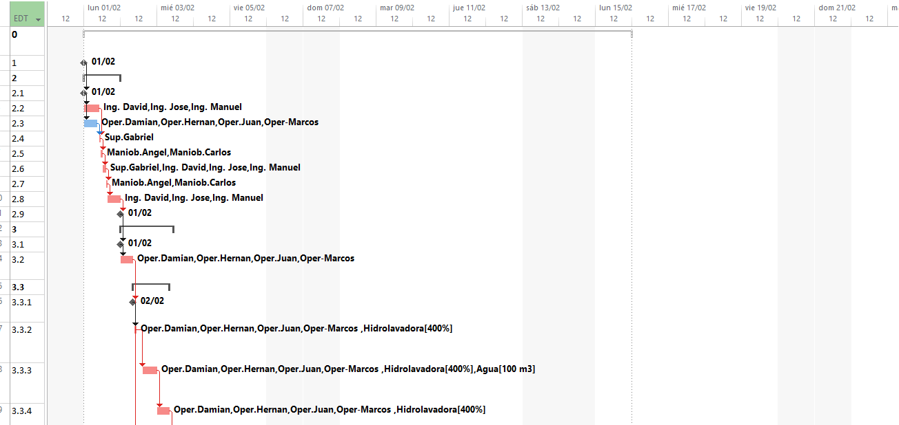

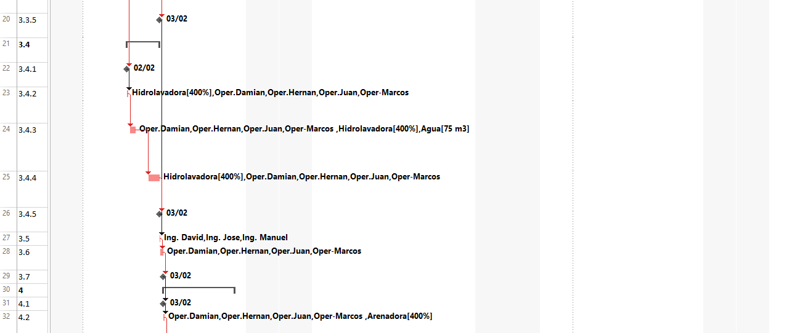

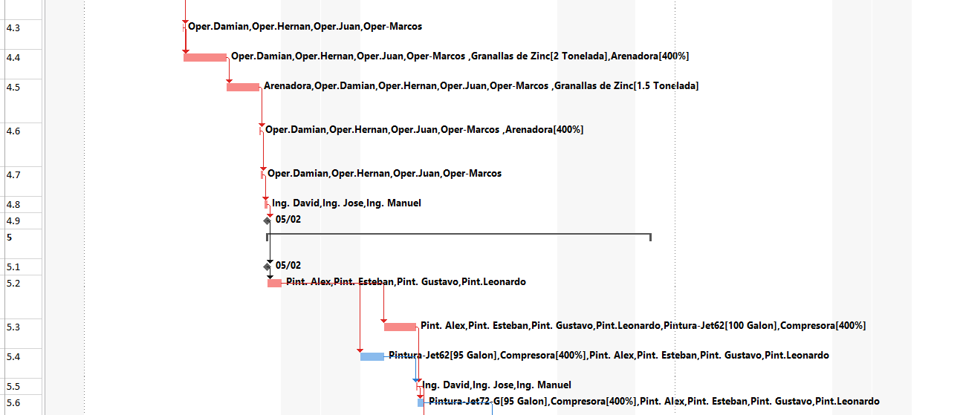

## 

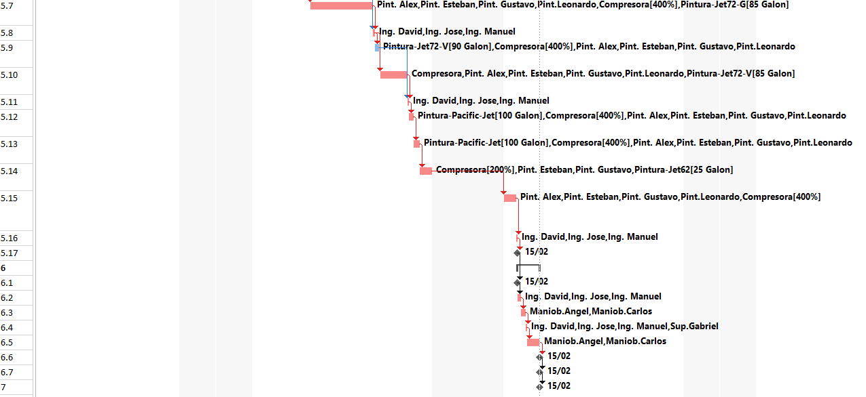

## RECURSOS

Primero se definen los recursos que se utilizaran en el proyecto y luego obtenemos el cuadro de Uso de Recursos

**Cuadro de uso de Recursos**

|  |  |  |  |
| --- | --- | --- | --- |
| **Nombre del recurso** | **Tipo** | **Trabajo** | **Costo** |
| Sup.Gabriel | Trabajo | 3 horas | S/. 36.00 |
| Ing. David | Trabajo | 13.5 horas | S/. 202.50 |
| Ing. Manuel | Trabajo | 13.5 horas | S/. 202.50 |
| Ing. José | Trabajo | 13.5 horas | S/. 202.50 |
| Oper.Juan | Trabajo | 31.5 horas | S/. 317.50 |
| Oper-Marcos | Trabajo | 31.5 horas | S/. 317.50 |
| Oper.Damian | Trabajo | 31.5 horas | S/. 317.50 |
| Oper.Hernan | Trabajo | 31.5 horas | S/. 317.50 |
| Pint. Esteban | Trabajo | 31 horas | S/. 310.00 |
| Pint. Alex | Trabajo | 30.5 horas | S/. 305.00 |
| Pint. Gustavo | Trabajo | 31 horas | S/. 310.00 |
| Pint.Leonardo | Trabajo | 30.5 horas | S/. 305.00 |
| Maniob.Carlos | Trabajo | 6.5 horas | S/. 70.00 |
| Maniob.Angel | Trabajo | 6.5 horas | S/. 70.00 |
| Hidrolavadora | Trabajo | 34 horas | S/. 2,380.00 |
| Arenadora | Trabajo | 49 horas | S/. 4,410.00 |
| Compresora | Material | 110 horas | S/. 8,800.00 |
| Pintura-Jet62 | Material | 220 Galón | S/. 13,200.00 |
| Pintura-Jet72-V | Material | 175 Galón | S/. 11,375.00 |
| Pintura-Jet72-G | Material | 180 Galón | S/. 11,790.00 |
| Pintura-Pacific-Jet | Material | 200 Galón | S/. 12,000.00 |
| Granallas de Zinc | Material | 3.5 Tonelada | S/. 455.00 |
| Agua | Material | 175 m3 | S/. 437.50 |

## ESTADISTICA DEL PROYECTO

Este cuadro muestra la fecha de inicio del proyecto, la fecha de fin del proyecto, su avance real y el tiempo restante del mismo.

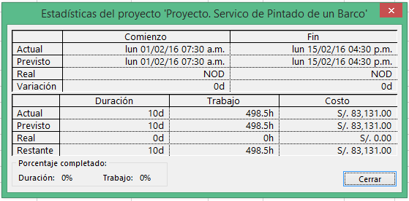

## TABLA DE COSTOS DEL PROYECTO

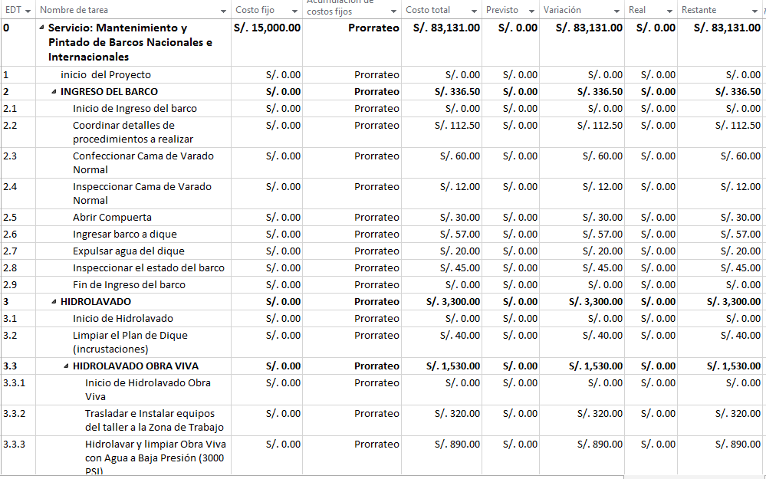

## 

## 

## 

## CUADRO DE USO DE TAREAS

|  |  |  |  |  |  |  |  |
| --- | --- | --- | --- | --- | --- | --- | --- |
| EDT | **Nombre de tarea** | **Trabajo** | **Trabajo de horas extra** | **Duración** | **Comienzo** | **Fin** | **Costo** |
| **0** | **Proyecto: Servicio de Mantenimiento Y Pintando de Barcos Nacionales e Internacionales** | **498.5 horas** | **4 horas** | **10 días** | **lun 01/02/16 07:30 a.m.** | **lun 15/02/16 04:30 p.m.** | **S/. 83,131.00** |
| 1 | *inicio del Proyecto* | 0 horas | 0 horas | 0 días | lun 01/02/16 07:30 a.m. | lun 01/02/16 07:30 a.m. | S/. 0.00 |
| **2** | **INGRESO DEL BARCO** | **26.5 horas** | **0 horas** | **1 día** | **lun 01/02/16 07:30 a.m.** | **lun 01/02/16 04:30 p.m.** | **S/. 336.50** |
| 2.1 | *Inicio de Ingreso del barco* | 0 horas | 0 horas | 0 días | lun 01/02/16 07:30 a.m. | lun 01/02/16 07:30 a.m. | S/. 0.00 |
| 2.2 | Coordinar detalles de procedimientos a realizar | 7.5 horas | 0 horas | 2.5 horas | lun 01/02/16 07:30 a.m. | lun 01/02/16 10:00 a.m. | S/. 112.50 |
| 2.3 | Confeccionar Cama de Varado Normal | 6 horas | 0 horas | 1.5 horas | lun 01/02/16 07:30 a.m. | lun 01/02/16 09:00 a.m. | S/. 60.00 |
| 2.4 | Inspeccionar Cama de Varado Normal | 1 hora | 0 horas | 1 hora | lun 01/02/16 10:00 a.m. | lun 01/02/16 11:00 a.m. | S/. 12.00 |
| 2.5 | Abrir Compuerta | 3 horas | 0 horas | 1.5 horas | lun 01/02/16 11:00 a.m. | lun 01/02/16 12:30 p.m. | S/. 30.00 |
| 2.6 | Ingresar barco a dique | 4 horas | 0 horas | 1 hora | lun 01/02/16 12:30 p.m. | lun 01/02/16 02:30 p.m. | S/. 57.00 |
| 2.7 | Expulsar agua del dique | 2 horas | 0 horas | 1 hora | lun 01/02/16 02:30 p.m. | lun 01/02/16 03:30 p.m. | S/. 20.00 |
| 2.8 | Inspeccionar el estado del barco | 3 horas | 0 horas | 1 hora | lun 01/02/16 03:30 p.m. | lun 01/02/16 04:30 p.m. | S/. 45.00 |
| 2.9 | *Fin de Ingreso del barco* | 0 horas | 0 horas | 0 días | lun 01/02/16 04:30 p.m. | lun 01/02/16 04:30 p.m. | S/. 0.00 |
| **3** | **HIDROLAVADO** | **81.5 horas** | **0 horas** | **1.44 días** | **lun 01/02/16 04:30 p.m.** | **mie 03/02/16 11:00 a.m.** | **S/. 3,300.00** |
| 3.1 | *Inicio de Hidrolavado* | 0 horas | 0 horas | 0 días | lun 01/02/16 04:30 p.m. | lun 01/02/16 04:30 p.m. | S/. 0.00 |
| 3.2 | Limpiar el Plan de Dique (incrustaciones) | 4 horas | 0 horas | 1 hora | mar 02/02/16 07:30 a.m. | mar 02/02/16 08:30 a.m. | S/. 40.00 |
| **3.3** | **HIDROLAVADO OBRA VIVA** | **32 horas** | **0 horas** | **1 día** | **mar 02/02/16 08:30 a.m.** | **mie 03/02/16 08:30 a.m.** | **S/. 1,530.00** |
| 3.3.1 | *Inicio de Hidrolavado Obra Viva* | 0 horas | 0 horas | 0 días | mar 02/02/16 08:30 a.m. | mar 02/02/16 08:30 a.m. | S/. 0.00 |
| 3.3.2 | Trasladar e Instalar equipos del taller a la Zona de Trabajo | 8 horas | 0 horas | 1 hora | mar 02/02/16 09:30 a.m. | mar 02/02/16 10:30 a.m. | S/. 320.00 |
| 3.3.3 | Hidrolavar y limpiar Obra Viva con Agua a Baja Presión (3000 PSI) | 16 horas | 0 horas | 2 horas | mar 02/02/16 02:30 p.m. | mar 02/02/16 04:30 p.m. | S/. 890.00 |
| 3.3.4 | Desinstalar y trasladar Equipo de la Zona de Trabajo al Taller | 8 horas | 0 horas | 1 hora | mié 03/02/16 07:30 a.m. | mié 03/02/16 08:30 a.m. | S/. 320.00 |
| 3.3.5 | *Fin de Hidrolavado Obra Viva* | 0 horas | 0 horas | 0 días | mié 03/02/16 08:30 a.m. | mié 03/02/16 08:30 a.m. | S/. 0.00 |
| **3.4** | **HIDROLAVADO OBRA MUERTA** | **36 horas** | **0 horas** | **1 día** | **mar 02/02/16 08:30 a.m.** | **mié 03/02/16 08:30 a.m.** | **S/. 1,627.50** |
| 3.4.1 | *Inicio de Hidrolavado Obra Muerta* | 0 horas | 0 horas | 0 días | mar 02/02/16 08:30 a.m. | mar 02/02/16 08:30 a.m. | S/. 0.00 |
| 3.4.2 | Trasladar e Instalar equipos del taller a la Zona de Trabajo | 8 horas | 0 horas | 1 hora | mar 02/02/16 08:30 a.m. | mar 02/02/16 09:30 a.m. | S/. 320.00 |
| 3.4.3 | HIDROLAVADO LIMPIEZA DE Obra Muerta CON AGUA A BAJA PRESION (3000 PSI) | 24 horas | 0 horas | 3 horas | mar 02/02/16 10:30 a.m. | mar 02/02/16 02:30 p.m. | S/. 1,147.50 |
| 3.4.4 | Desinstalar y trasladar Equipo de la Zona de Trabajo al Taller | 4 horas | 0 horas | 1 hora | mié 03/02/16 07:30 a.m. | mié 03/02/16 08:30 a.m. | S/. 160.00 |
| 3.4.5 | *Fin de Hidrolavado Obra Muerta* | 0 horas | 0 horas | 0 días | mié 03/02/16 08:30 a.m. | mié 03/02/16 08:30 a.m. | S/. 0.00 |
| 3.5 | Controlar Calidad de Fase | 1.5 horas | 0 horas | 0.5 horas | mié 03/02/16 08:30 a.m. | mié 03/02/16 09:00 a.m. | S/. 22.50 |
| 3.6 | Limpiar el Plan de Dique (incrustaciones) | 8 horas | 0 horas | 2 horas | mié 03/02/16 09:00 a.m. | mié 03/02/16 11:00 a.m. | S/. 80.00 |
| 3.7 | *Fin de Hidrolavado* | 0 horas | 0 horas | 0 días | mié 03/02/16 11:00 a.m. | mié 03/02/16 11:00 a.m. | S/. 0.00 |
| **4** | **ARENADO** | **125.5 horas** | **0 horas** | **2.44 días** | **mié 03/02/16 11:00 a.m.** | **vie 05/02/16 03:30 p.m.** | **S/. 5,652.50** |
| 4.1 | Inicio de Arenado | 0 horas | 0 horas | 0 días | mié 03/02/16 11:00 a.m. | mié 03/02/16 11:00 a.m. | S/. 0.00 |
| 4.2 | Trasladar e Instalar equipos del taller a la Zona de Trabajo | 8 horas | 0 horas | 1 hora | mié 03/02/16 11:00 a.m. | mié 03/02/16 12:00 p.m. | S/. 400.00 |
| 4.3 | Suministrar Escoria de Cobre a Zona de Trabajo | 2 horas | 0 horas | 0.5 horas | mié 03/02/16 12:00 p.m. | mié 03/02/16 12:30 p.m. | S/. 20.00 |
| 4.4 | ARENADO DE LA OBRA VIVA SA-1, AREA 315 M2 AL 100% | 72 horas | 0 horas | 9 horas | mié 03/02/16 12:30 p.m. | jue 04/02/16 02:30 p.m. | S/. 3,860.00 |
| 4.5 | ARENADO DE LA OBRA MUERTA SA-1, AREA 62 M2 AL 100% | 25 horas | 0 horas | 5 horas | jue 04/02/16 02:30 p.m. | vie 05/02/16 10:30 a.m. | S/. 845.00 |
| 4.6 | Desinstalar y trasladar Equipo de la Zona de Trabajo al Taller | 8 horas | 0 horas | 1 hora | vie 05/02/16 10:30 a.m. | vie 05/02/16 11:30 a.m. | S/. 400.00 |
| 4.7 | Limpiar la Escoria de Cobre a Zona de Trabajo | 6 horas | 0 horas | 1.5 horas | vie 05/02/16 11:30 a.m. | vie 05/02/16 01:00 p.m. | S/. 60.00 |
| 4.8 | Controlar Calidad de Fase | 4.5 horas | 0 horas | 1.5 horas | vie 05/02/16 02:00 p.m. | vie 05/02/16 03:30 p.m. | S/. 67.50 |
| 4.9 | *Fin de Arenado* | 0 horas | 0 horas | 0 días | vie 05/02/16 03:30 p.m. | vie 05/02/16 03:30 p.m. | S/. 0.00 |
| **5** | **PINTADO** | **245 horas** | **0 horas** | **4.38 días** | **vie 05/02/16 03:30 p.m.** | **lun 15/02/16 09:30 a.m.** | **S/. 58,575.00** |
| 5.1 | *Inicio del Pintado* | 0 horas | 0 horas | 0 días | vie 05/02/16 03:30 p.m. | vie 05/02/16 03:30 p.m. | S/. 0.00 |
| 5.2 | Trasladar e Instalar equipos del taller a la Zona de Trabajo | 4 horas | 0 horas | 1 hora | vie 05/02/16 03:30 p.m. | vie 05/02/16 04:30 p.m. | S/. 40.00 |
| 5.3 | Pintar PRIMERA CAPA OBRA VIVA | 36 horas | 0 horas | 4.5 horas | lun 08/02/16 02:30 p.m. | mar 09/02/16 10:00 a.m. | S/. 7,620.00 |
| 5.4 | PINTADO PRIMERA CAPA OBRA MUERTA | 48 horas | 0 horas | 6 horas | lun 08/02/16 07:30 a.m. | lun 08/02/16 02:30 p.m. | S/. 7,860.00 |
| 5.5 | Controlar Calidad de Capa | 3 horas | 0 horas | 1 hora | mar 09/02/16 10:00 a.m. | mar 09/02/16 11:00 a.m. | S/. 45.00 |
| 5.6 | PINTADO SEGUNDA CAPA OBRA VIVA | 24 horas | 0 horas | 3 horas | mar 09/02/16 11:00 a.m. | mar 09/02/16 03:00 p.m. | S/. 7,302.50 |
| 5.7 | PINTADO SEGUNDA CAPA OBRA MUERTA | 24 horas | 0 horas | 3 horas | mar 09/02/16 03:00 p.m. | jue 11/02/16 09:00 a.m. | S/. 6,647.50 |
| 5.8 | Controlar Calidad de Capa | 3 horas | 0 horas | 1 hora | jue 11/02/16 09:00 a.m. | jue 11/02/16 10:00 a.m. | S/. 45.00 |
| 5.9 | PINTADO TERCERA CAPA OBRA VIVA | 24 horas | 0 horas | 3 horas | jue 11/02/16 10:00 a.m. | jue 11/02/16 01:00 p.m. | S/. 6,930.00 |
| 5.1 | PINTADO TERCERA CAPA OBRA MUERTA | 15 horas | 0 horas | 3 horas | jue 11/02/16 02:00 p.m. | vie 12/02/16 08:00 a.m. | S/. 5,885.00 |
| 5.11 | Controlar Calidad de Capa | 3 horas | 0 horas | 1 hora | vie 12/02/16 08:00 a.m. | vie 12/02/16 09:00 a.m. | S/. 45.00 |
| 5.12 | PINTADO CUARTA CAPA OBRA VIVA | 24 horas | 0 horas | 3 horas | vie 12/02/16 09:00 a.m. | vie 12/02/16 12:00 p.m. | S/. 7,080.00 |
| 5.13 | PINTADO CUARTA CAPA OBRA MUERTA | 24 horas | 0 horas | 3 horas | vie 12/02/16 12:00 p.m. | vie 12/02/16 04:00 p.m. | S/. 7,080.00 |
| 5.14 | PINTADO DE NUMEROS DE CALADO | 2 horas | 0 horas | 0.5 horas | vie 12/02/16 04:00 p.m. | vie 12/02/16 04:30 p.m. | S/. 1,590.00 |
| 5.15 | Desinstalar y trasladar Equipo de la Zona de Trabajo al Taller | 8 horas | 0 horas | 1 hora | lun 15/02/16 07:30 a.m. | lun 15/02/16 08:30 a.m. | S/. 360.00 |
| 5.16 | Controlar Calidad de Fase | 3 horas | 0 horas | 1 hora | lun 15/02/16 08:30 a.m. | lun 15/02/16 09:30 a.m. | S/. 45.00 |
| 5.17 | *Fin de Pintado* | 0 horas | 0 horas | 0 días | lun 15/02/16 09:30 a.m. | lun 15/02/16 09:30 a.m. | S/. 0.00 |
| **6** | **SALIDA DEL BARCO** | **20 horas** | **4 horas** | **0.75 días** | **lun 15/02/16 09:30 a.m.** | **lun 15/02/16 04:30 p.m.** | **S/. 267.00** |
| 6.1 | *Incio de la salida del barco* | 0 horas | 0 horas | 0 días | lun 15/02/16 09:30 a.m. | lun 15/02/16 09:30 a.m. | S/. 0.00 |
| 6.2 | Inspeccionar el Área | 6 horas | 0 horas | 2 horas | lun 15/02/16 09:30 a.m. | lun 15/02/16 11:30 a.m. | S/. 90.00 |
| 6.3 | Bombear agua | 4 horas | 0 horas | 2 horas | lun 15/02/16 11:30 a.m. | lun 15/02/16 02:30 p.m. | S/. 40.00 |
| 6.4 | Maniobrar salida del Buque | 4 horas | 0 horas | 1 hora | lun 15/02/16 02:30 p.m. | lun 15/02/16 03:30 p.m. | S/. 57.00 |
| 6.5 | Expulsar agua del dique | 4 horas | 2 horas | 1 hora | lun 15/02/16 03:30 p.m. | lun 15/02/16 04:30 p.m. | S/. 50.00 |
| 6.6 | Desinstalar la cama | 2 horas | 2 horas | 0 horas | lun 15/02/16 04:30 p.m. | lun 15/02/16 04:30 p.m. | S/. 30.00 |
| 6.7 | *Fin de Salida del barco* | 0 horas | 0 horas | 0 días | lun 15/02/16 04:30 p.m. | lun 15/02/16 04:30 p.m. | S/. 0.00 |
| 7 | **Fin de Proyecto** | **0 horas** | **0 horas** | **0 días** | **lun 15/02/16 04:30 p.m.** | **lun 15/02/16 04:30 p.m.** | **S/. 0.00** |

## INFORME DE FLUJO DE CAJA

## CONCLUSIONES

* El Ms Project es una herramienta muy útil para la formulación, planificación y desarrollo de proyectos.
* Lo más importante es la calidad de la información que se levante del campo.
* Es muy importante la participación de los interesados al momento de realizar la planificación , pues ellos determinaran la valides de la información con la que se trabaje y se Introduzca al Ms Project.

# ANEXOS

**Anexo 1**

SIMA-PERÚ

|  |  |
| --- | --- |
| SIMA-PERU - Dique 104 | DIQUE FLOTANTE ADF-104 |
| |  |  | | --- | --- | | **Eslora:** | 115.80 m | | **Manga Externa:** | 23.30 m | | **Manga Interna:** | 23.3 m | | **Puntal:** | 10.60 m | | **Calado sobre Picaderos:** | 4.6 m | | **Grúas:** | 2 | |

|  |  |
| --- | --- |
| Grada de Construcción Nº 1 | GRADA DE CONSTRUCCIÓN Nº 1 |
| |  |  | | --- | --- | | **Longitud:** | 208 m | | **Ancho:** | 28.7 m | | **Pendiente:** | 3% | |

|  |  |
| --- | --- |
| Patio de ensamblaje Norte | PATIO DE ENSAMBLAJE NORTE |
| |  |  | | --- | --- | | **Longitud:** | 120 m | | **Ancho:** | 17 m | | **Grúas:** | 2 tipo pórtico | |

|  |  |
| --- | --- |
| Grada de Construcción Nº 2 | GRADA DE CONSTRUCCIÓN Nº 2 |
| |  |  | | --- | --- | | **Longitud:** | 203 m | | **Ancho:** | 34 m | | **Pendiente:** | 4% y 5% | |

|  |  |
| --- | --- |
| Patio de ensamblaje Norte | PATIO DE ENSAMBLAJE NORTE |
| |  |  | | --- | --- | | **Longitud:** | 120 m | | **Ancho:** | 17 m | | **Grúas:** | 2 tipo pórtico | |

|  |  |
| --- | --- |
| Patio de ensamblaje Sur | PATIO DE ENSAMBLAJE SUR |
| |  |  | | --- | --- | | **Longitud:** | 75 m | | **Ancho:** | 37 m | | **Grúas:** | 2 tipo pórtico | | **Área:** | 2,775 m2 | |

|  |  |
| --- | --- |
| http://www.sima.com.pe/images/diques/patiotaller_x40.jpg | PATIO TALLER DE CONSTRUCCIONES |
| |  |  | | --- | --- | | **Longitud:** | 96 m | | **Ancho:** | 26 m | | **Grúas:** | 1 tipo pórtico | | **Área:** | 2,496 m2 | |

**Anexo 2**

**HIDROLAVADO:**

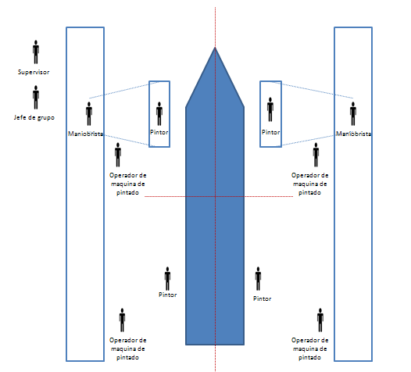

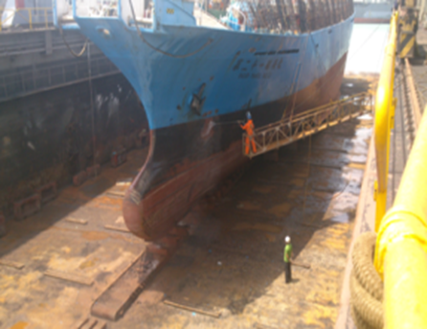

**Anexo 3**

**MATERIALES**

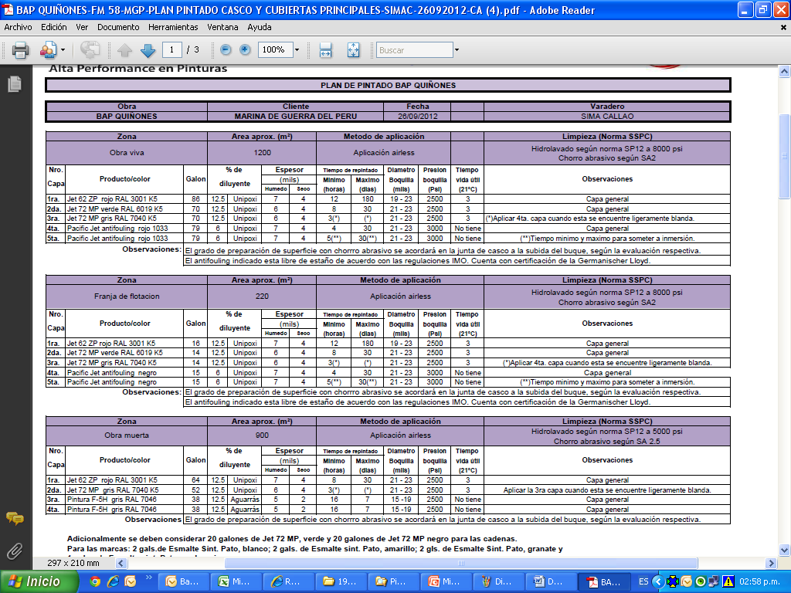

**ANEXO 4**

**ARENADO**

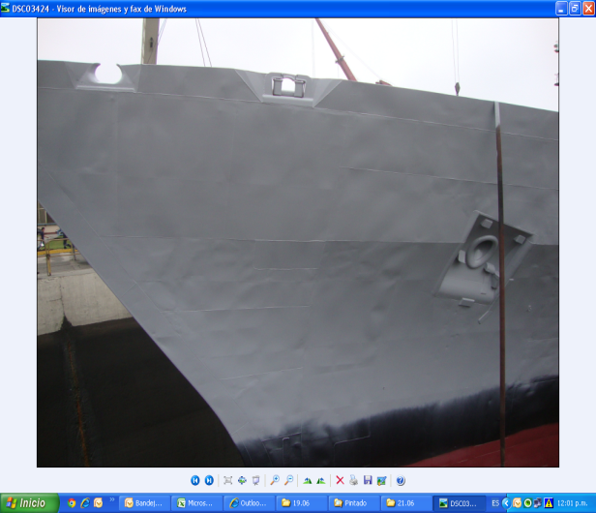

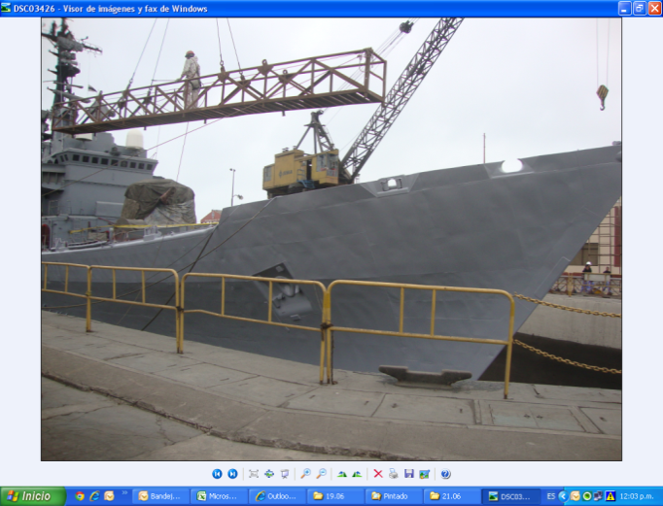

**PINTADO:**

**CAPA1:**

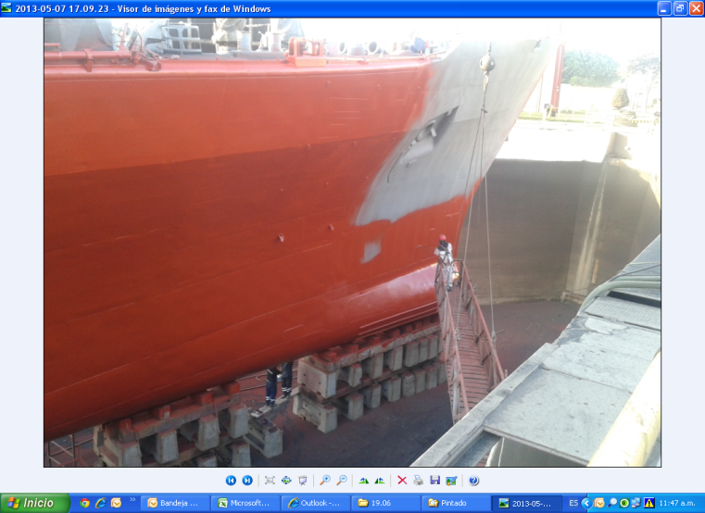

**CAPA2:**

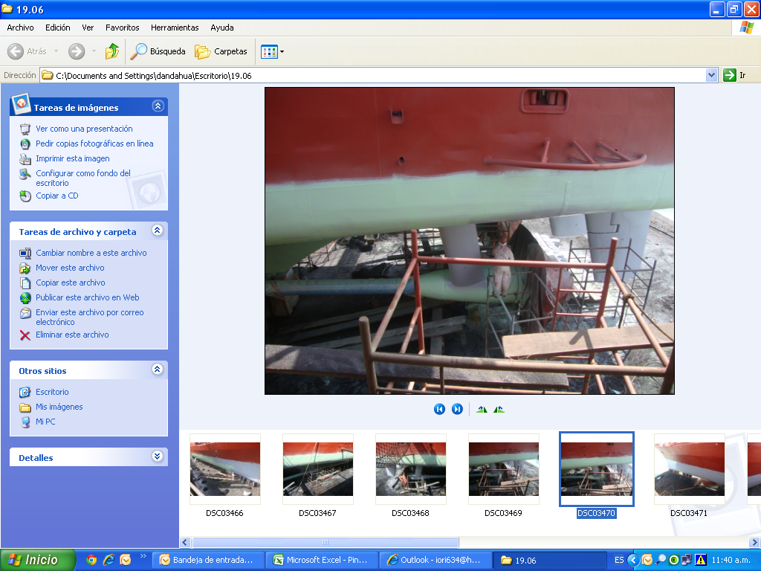

**CAPA 3:**

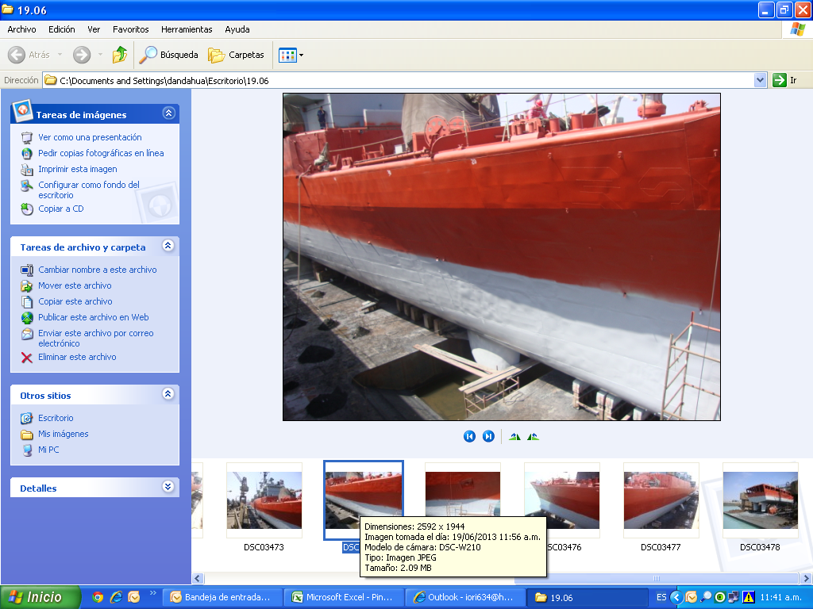

**CAPA 4:**

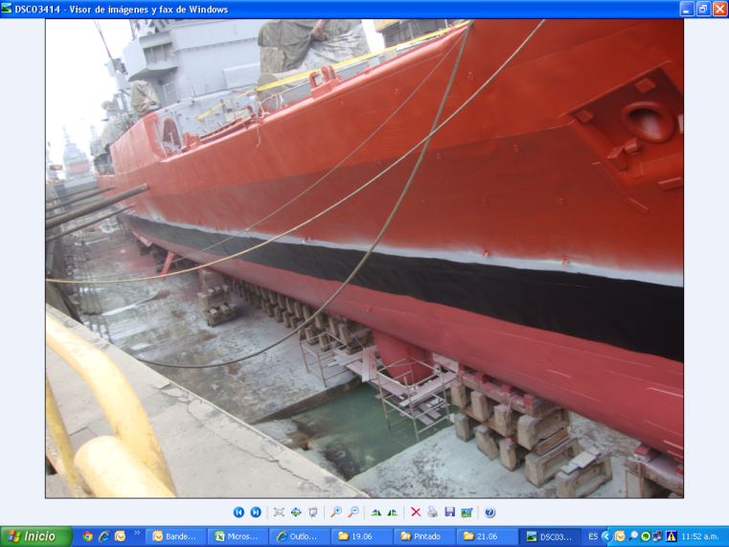

Anexo 5:

Estándares: toma de tiempo

